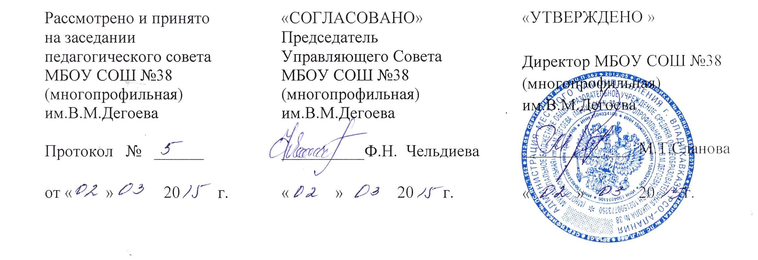

ПОЛОЖЕНИЕ
о приеме в 1 класс

1.Общие положения
1.1. Настоящее положение разработано с целью обеспечения реализации и соблюдения конституционных прав граждан РФ на образование, исходя из принципов общедоступности и бесплатности общего образования, реализации государственной политики в области образования, защиты интересов ребенка и удовлетворения потребностей семьи.
1.2. Приём в первый класс осуществляется в соответствии с Конституцией РФ, Федеральным Законом от 29.12.2012 г. № 273- ФЗ "Об образовании в РФ", Приказа Министерства образования и науки Российской Федерации от 22 января 2014 г. №32 «Об утверждении порядка приёма граждан на обучение по образовательным программам начального общего, основного общего и среднего общего образования», Санитарно-эпидемиологическими правилами «Гигиенические требования к условиям обучения в общеобразовательных учреждениях» СанПиН 2.4.2. 28-10, Уставом МБОУ СОШ №38 (многопрофильная) им. В.М. Дегоева, а также данным положением.
1.3. Данное Положение разработано с целью упорядочения и приведения в строгое соответствие с действующим законодательством порядка приема детей в МБОУ СОШ №38 (многопрофильная) им. В.М. Дегоева. Положение является нормативным и его требования подлежат безусловному исполнению.
2. Условия и Порядок приема детей в 1 класс
2.1. В первый класс МБОУ СОШ №38 (многопрофильная) им. В.М. Дегоевапринимаются дети, достигшие на начало учебного года (на 1 сентября) возраста не менее 6 лет 6 месяцев при отсутствии противопоказаний по здоровью для обучения в массовой общеобразовательной школе, но не позже достижения детьми возраста 8 лет, независимо от уровня их подготовки.
2.2. Приём детей в 1 класс МБОУ СОШ №38 (многопрофильная) им. В.М. Дегоева в более раннем возрасте возможен при условии отсутствия медицинских противопоказаний в медико-педагогическом заключении на основании личного заявления родителей ребёнка (его законных представителей), заключения психолого-педагогического обследования ребёнка, а также по согласованию с Управлением образования АМС г. Владикавказ.
2.3. Преимущественное право при зачислении в первый класс имеют дети, зарегистрированные и проживающие на закрепленной территории, определенной приказом Учредителя (Управлением образования АМС г. Владикавказ).
2.4. Прием заявлений в первый класс для граждан, проживающих на закреплённой территории, начинается не позднее 1 февраля и завершается не позднее 30 июня текущего года. Для граждан, не зарегистрированных на закрепленной территории и имеющих право на получение начального общего образования прием заявлений начинается с 01 июля до момента заполнения свободных мест, но не позднее 05 сентября текущего года.
2.5. При приеме в первый класс администрация знакомит родителей (законных представителей) с Уставом, с лицензией на осуществление образовательной деятельности, со свидетельством о государственной аккредитации, с образовательными программами, реализуемой на ступени начального общего образования.
Копии указанных документов размещены на информационном стенде и в сети Интернет на сайте МБОУ СОШ №38(многопрофильная) им. В.М. Дегоева .
2.6. Зачисление ребёнка в 1 класс оформляется приказом директора школы в течении 7 рабочих дней после приёма пакета документов:
1) личное заявление (на бланке школы) о зачислении в 1 класс от родителей ( законных представителей); 2) оригинал (или нотариально заверенная копия) документа, удостоверяющего личность родителя (законного представителя); 3)оригинал (или нотариально заверенная копия) копия свидетельства о рождении ребёнка; 4) оригинал (или нотариально заверенная копия)свидетельства о регистрации ребенка по месту жительства;
5) разрешение учредителя о приеме ребенка (в отношении детей, не достигших на начало учебного года возрасти 6 лет 6 месяцев).
2.7. При наличии свободных мест преимущественным правом при зачислении в первый класс пользуются:
- дети военнослужащих (ФЗ от 27 мая 1998 г. № 76 «О статусе военнослужащих»);
- дети сотрудников полиции (ФЗ от 07 февраля 2011 г. № 3 «О полиции»)
2.8. Администрация МБОУ СОШ №38 (многопрофильная) им. В.М. Дегоева вправе отказать гражданам (в том числе проживающим на территории закрепленной за учреждением) в приеме детей в первый класс по следующим причинам:
1) при отсутствии свободных мест;
2) отсутствии необходимого пакета документов ( в письменном мотивированном отказе указывается, какие именно документы отсутствуют);
3) несоблюдение установленных сроков подачи документов.
2.9. В случае отказа в приёме детей в 1 класс администрация МБОУ СОШ №38 (многопрофильная) им. В.М. Дегоева даёт чёткое объяснение причины отказа.
2.10. Зачисление в первый класс осуществляется приказом директора после окончания приема заявлений и предоставления всех необходимых документов.
2.11. Зачисление на обучение проводится в строгом соответствии с журналом регистрации
приема заявлений и прилагаемых к ним документов с указанием в нем очередности подачи заявления в пределах запланированного количества мест в соответствии с преимущественным правом зачисления детей в первый класс.
2.12. На каждого зачисленного ребенка заводится личное дело, в котором хранятся все сданные при приеме документы.

